移动BOSS系统用户操作手册

系统管理子系统



南京联创科技股份有限公司

- 组织机构管理
  - 部门维护
主要功能是完成对部门信息的查询、增加、修改操作。
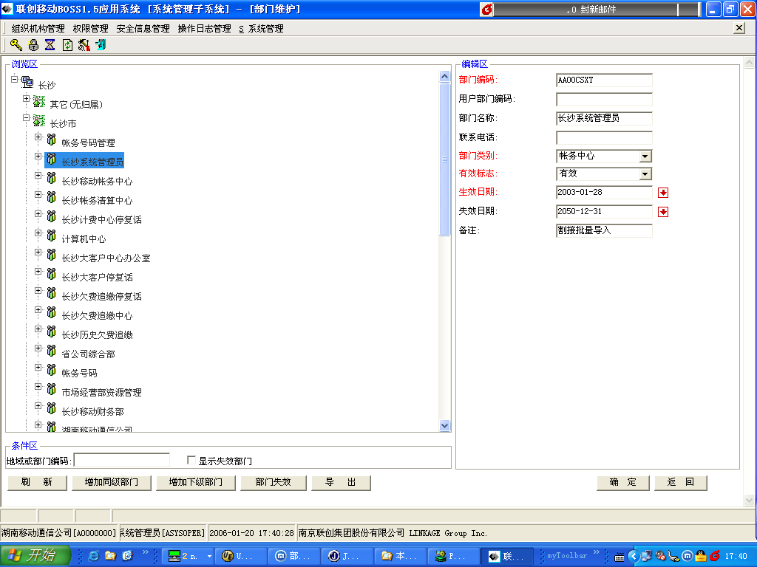

界面分为浏览区、编辑区、条件区三部分。浏览区以树型结构显示当前登录员工有权限查看的地域和部门名称（受域权“组织查询权”控制）。编辑区显示部门的详细信息并允许编辑。在条件区输入部门编码，可以展开此部门的上层节点，并选中此部门；“显示失效部门”选项用来控制浏览区是否显示已经失效的部门信息。
- 增加部门
选择参照业务区或部门，点击【增加同级部门】或【增加下级部门】，然后在编辑区输入新部门的信息，点击【确定】按钮保存新部门信息到数据库。如果增加前选择了一个业务区为参照并点击了【增加下级部门】，那么新增加的部门将以选择的业务区的下级节点出现在浏览区；如果增加前选择部门为参照并点击了【增加同级部门】，那么新增加的部门将以选择的部门的同级节点出现在浏览区。
- 修改部门信息
鼠标双击部门名称，在编辑区显示此部门的详细信息，在编辑区修改部门信息后点击【确定】按钮保存新的部门信息到数据库。
- 部门失效
在浏览区选择部门，点击【部门失效】按钮，选择的部门将被修改为失效状态，并且失效日期修改为当前日期。
- 导出部门信息
点击【导出】按钮可以把浏览区的部门信息导出为文件。

  - 员工维护
主要功能是完成对员工信息的查询、增加、导入、修改、初始化员工密码操作。
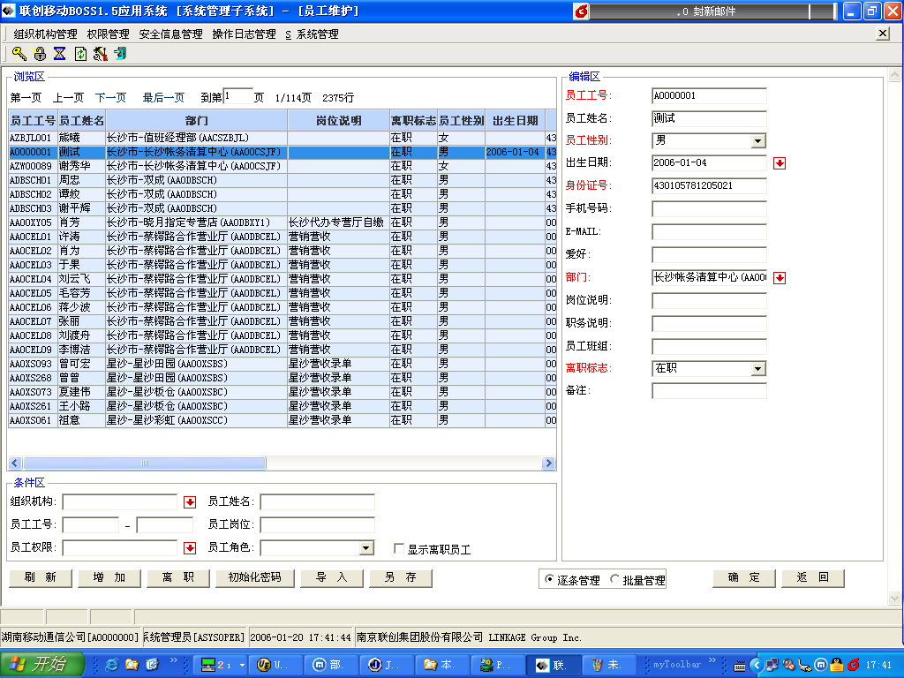
界面分为浏览区、编辑区、条件区三部分。浏览区显示当前登录员工有权限查看的员工信息（受域权“组织查询权”控制）。编辑区显示员工的详细信息并允许编辑。在条件区输入或选择各种查询条件并点击【刷新】按钮来查询符合条件的员工；“显示离职员工”选项用来控制浏览区是否显示已经离职的员工信息。
- 增加员工
点击【增加】按钮，在编辑区输入员工信息，点击【确定】按钮保存员工信息。
- 修改员工信息
鼠标双击浏览区的员工，将在编辑区显示员工的详细信息，修改编辑区的信息后点击【确定】按钮将修改的信息保存到数据库。
- 员工离职
在浏览区选择一个或多个员工，点击【离职】按钮，被选中员工将被置为离职状态，并收回员工的全部权限。在编辑区将离职标志置为“离职”也可以将员工置为离职状态。
- 密码初始化
在浏览区选择一个或多个员工，点击【初始化密码】按钮，被选中员工的密码将被修改为初始密码。密码初始化前会弹出确认对话框要求操作员确认此操作，操作员可以在确认对话框中输入备注信息对此次密码初始化操作做一个说明，此备注信息将被记录到组织机构操作日志中，可以在组织机构日志查询界面中查到。
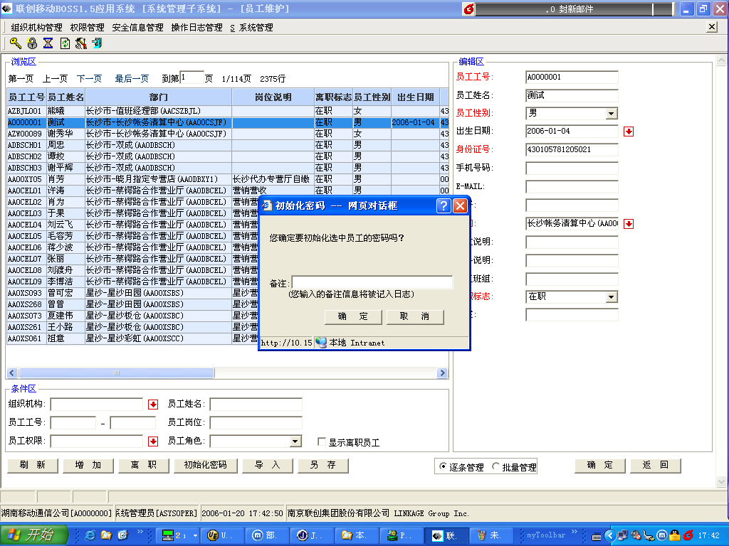

- 批量增加员工
点击【导入】按钮，选择导入文件并点击对话框上的【导入】按钮，系统对导入文件进行处理，如果员工信息中部门信息没有填写或者填写的部门不在当前操作员权限之内的（受域权“组织查询权”控制），此员工信息将被显示在无效数据中，并不予导入。点击【保存】按钮将有效数据页面中显示的员工信息保存到数据库。对话框中提供文件格式样例下载，可以直接在下载的文件样例中输入员工信息，请不要删除文件中的第一行标题行。
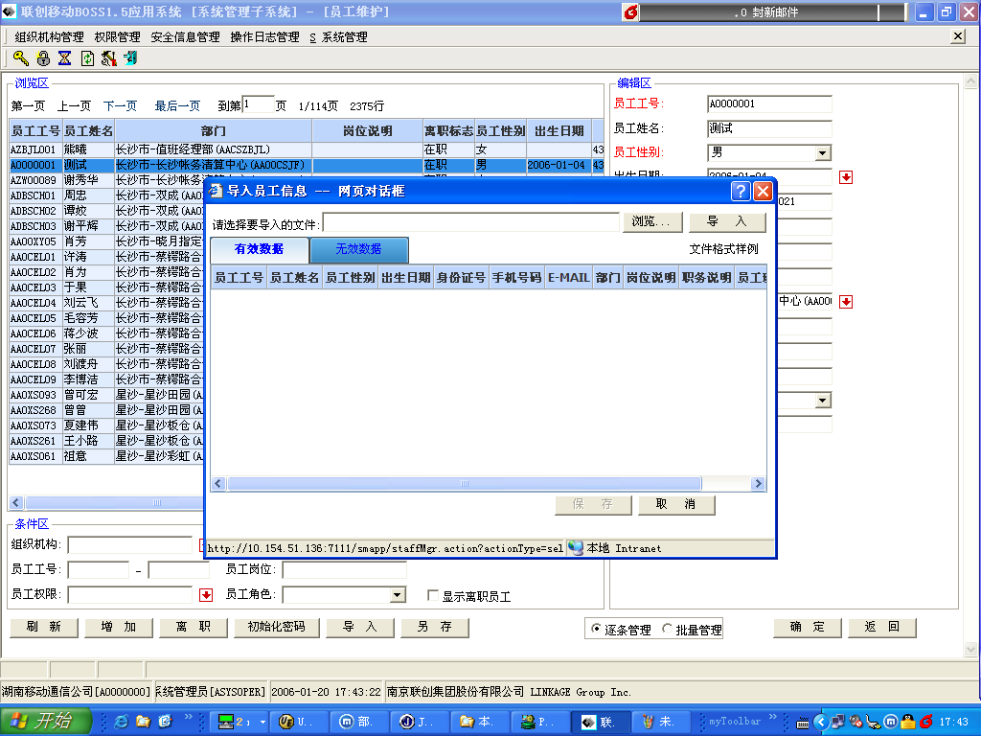

- 员工批量修改
选择“批量管理”选项，编辑区将显示批量修改员工的界面。输入开始员工工号和结束员工工号，输入员工的新部门编码或新状态，点击【确定】按钮，开始员工工号和结束员工工号之间的员工的归属部门或在职/离职状态信息将被修改。
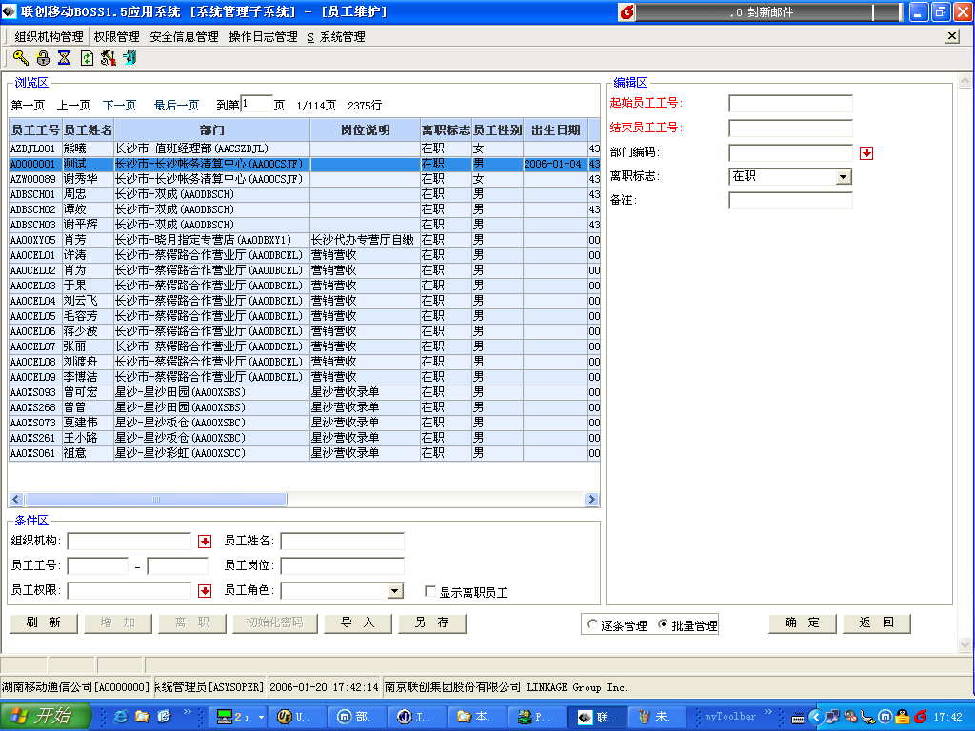

- 权限管理
  - 角色维护
主要功能是完成对角色信息的查询、增加、修改、删除操作。
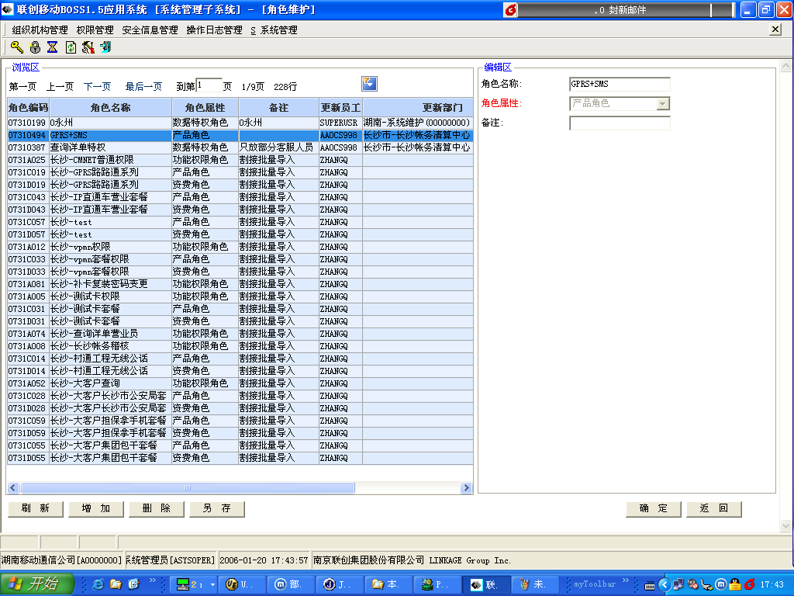
- 查询角色信息
点击【刷新】按钮将在浏览区显示角色信息。一般情况下，只有当前员工被授予的角色才能出现在查询结果中，两类操作者的查询结果不遵从此规则：
以SUPERUSR工号登录的操作员能查询到系统中的全部角色；
以登录地州的车牌号前缀+”SYSOPER”工号登录的操作员可以查询到本地州全部角色；
- 增加角色
点击【增加】按钮，在编辑区输入角色名称，选择角色属性，点击【确定】按钮保存角色信息。角色编码将自动生成，生成规则为当前登录地州的编码加四位顺序号。
- 修改角色信息
鼠标双击浏览区的角色，将在编辑区显示角色的信息，修改编辑区的信息后点击【确定】按钮将修改的信息保存到数据库。不同属性的角色只能被授予相应属性的权限，如果角色属性被修改，将造成角色的权限不能使用或者出现被解释为另一种权限，为避免这种情况，不提供对角色属性修改的功能。
- 删除角色
在浏览区选择一个或多个角色，点击【删除】按钮将删除选中的角色信息。如果被选中的角色没有被授予任何权限或者没有任何员工被授予此角色，那么删除操作将成功执行，否则不允许删除角色，系统显示提示信息。删除角色后角色被授予的权限和员工被授予此角色的数据库记录都将被删除。
  - 角色功能权限维护
提供对功能角色的授权和权限回收以及复制角色权限的功能。
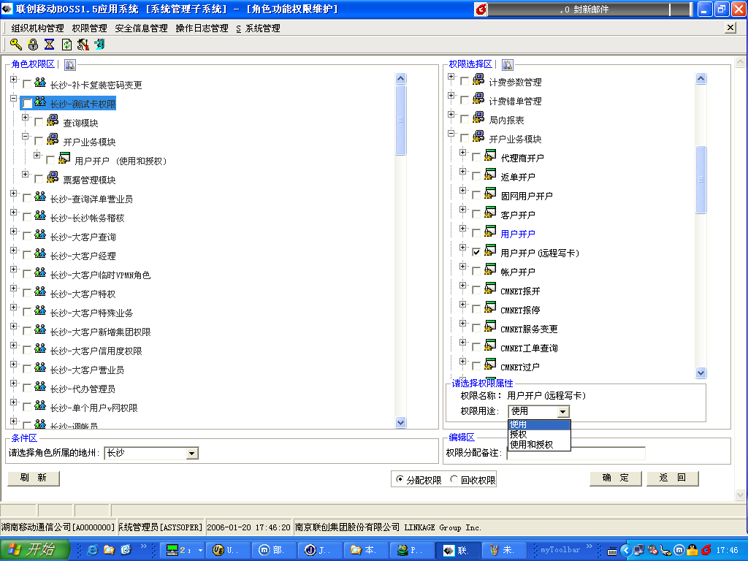
角色权限区以树型结构显示角色和角色被授予的功能权限。权限选择区显示当前员工被授予的全部可以授权的功能权限。
- 角色授权
选择“分配权限”单选按钮，在角色权限区选中要授权的角色，在权限选择区选择要授予角色的权限（选中复选框），点击【确定】按钮将选中的权限授权给所选的角色。权限名称前的复选框选中时，将显示权限用途的选项。如果选中的角色已经被授予了某权限，那么在权限选择区此权限将以蓝色显示。
- 角色权限回收
选择“回收权限”单选按钮，在角色权限区选择要回收角色的权限（选中复选框），点击【确定】按钮。
- 角色权限复制
在角色权限区，用鼠标拖动一个角色A到另一个角色B将复制角色A的权限给角色B，角色B原来有但角色A没有的权限不会被回收。
- 查找权限
点击“权限选择区”后边的图标，在弹出的对话框中输入权限名称，可以快速查找到权限所在的位置。
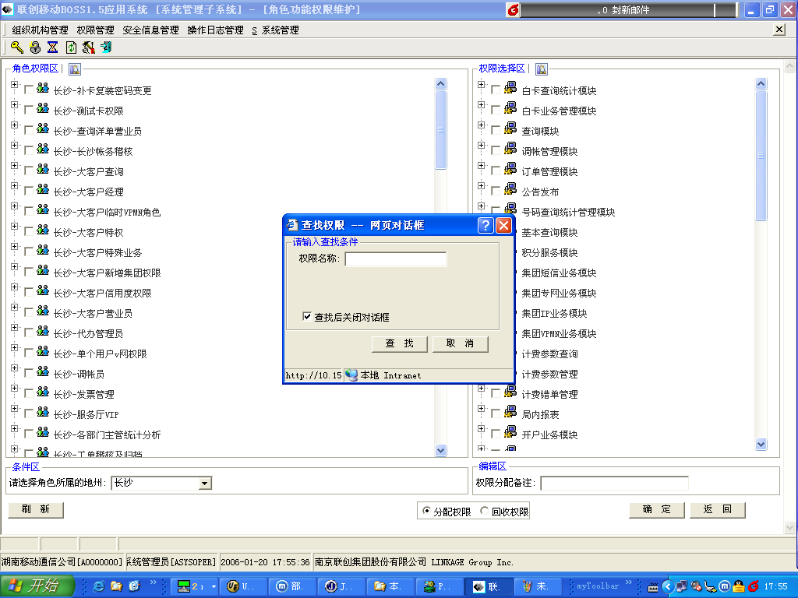

  - 角色域权维护
提供对数据特权角色的授权和权限回收以及复制角色权限的功能。
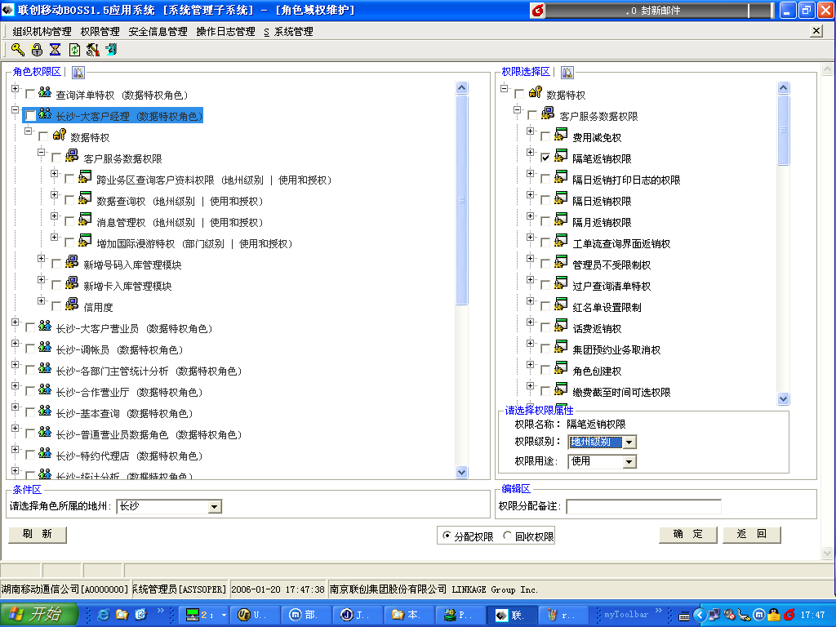
角色域权维护界面的操作方式和角色功能权限维护的操作方式基本相同，请参考“角色功能权限维护”一节。
  - 角色产品权限维护
提供对产品角色的授权和权限回收以及复制角色权限的功能。
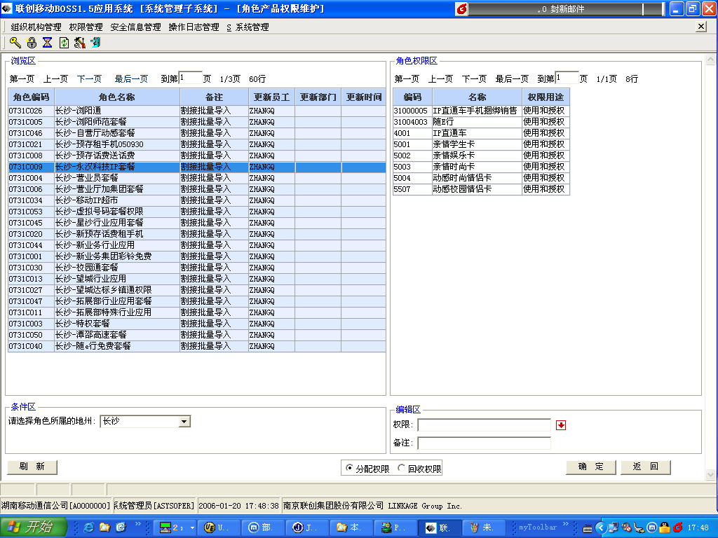
- 分配权限
选择“分配权限”单选按钮，在浏览区选中要授权的角色，单击编辑区权限文本框后边的图标，在弹出的对话框中选择要授予角色的产品，点击对话框的【确定】按钮关闭对话框，在主窗口中点击【确定】按钮将选择的权限授予角色。如果在浏览区选中的角色只有一个，那么在权限选择对话框显示出来的产品将是此角色没有被授予的产品权限，已经授予此角色的产品权限将不再显示。在选择产品的对话框中点击图标，在弹出的对话框中输入产品编码或名称能快速找到符合条件的产品。
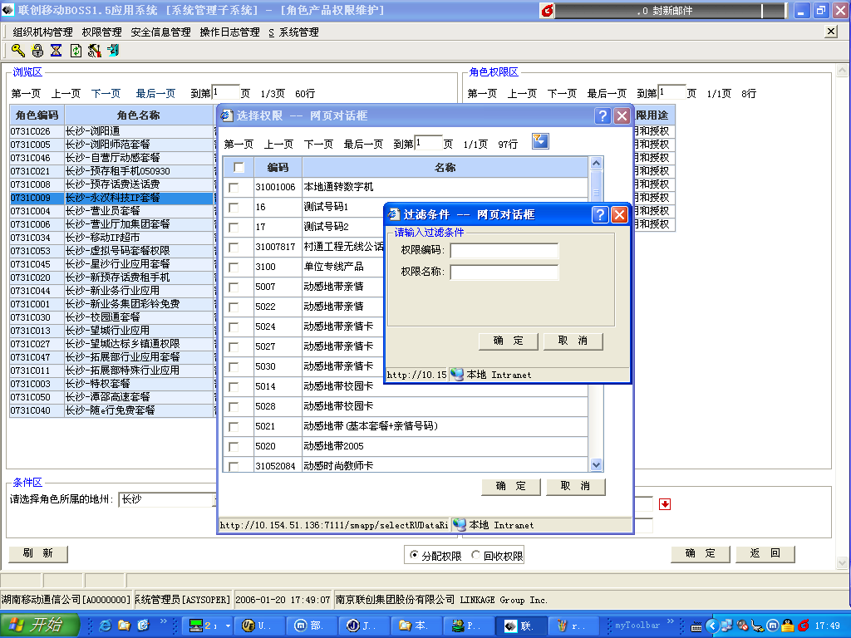

- 回收权限
选择“回收权限”单选按钮，在浏览区选择要回收权限的角色，单击编辑区权限文本框后边的图标，在弹出的对话框中选择要回收的产品，点击对话框的【确定】按钮关闭对话框，在主窗口中点击【确定】按钮将回收角色对应的产品权限。
- 权限复制
在浏览区，用鼠标拖动一个角色A到另一个角色B将复制角色A的权限给角色B，角色B原来有但角色A没有的权限不会被回收。
  - 角色资费权限维护
提供对资费角色的授权和权限回收以及复制角色权限的功能。界面和操作方式和角色产品权限维护基本相同，请参考“角色产品权限维护”一节。
  - 角色服务权限维护
提供对服务角色的授权和权限回收以及复制角色权限的功能。界面和操作方式和角色产品权限维护基本相同，请参考“角色产品权限维护”一节。
  - 员工功能权限维护
提供授予员工功能权限和员工功能权限回收以及复制员工功能权限的功能。
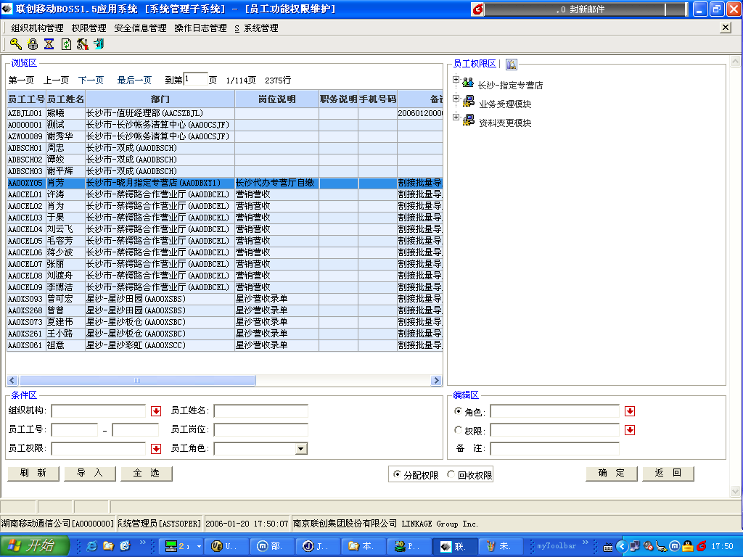
员工功能权限维护界面浏览区、条件区与员工维护的界面基本相同。【导入】按钮提供按导入文本查询员工的方式，导入文件为文本文件，格式为每行一个员工工号。【全选】按钮选择当前页显示的全部员工。
- 员工授权
选择“分配权限”单选按钮，在浏览区选中要授权的员工，在编辑区选择角色或者权限单选按钮，单击对应文本框后边的图标，在弹出的对话框中选择要授予员工的角色或权限，点击对话框的【确定】按钮关闭对话框，在主窗口中点击【确定】按钮将选择的角色或权限授予员工。如果在浏览区选中的员工只有一个，那么在权限选择对话框显示出来的角色或权限将是此员工没有被授予的角色或权限，已经授予此员工的角色或权限将不再显示。
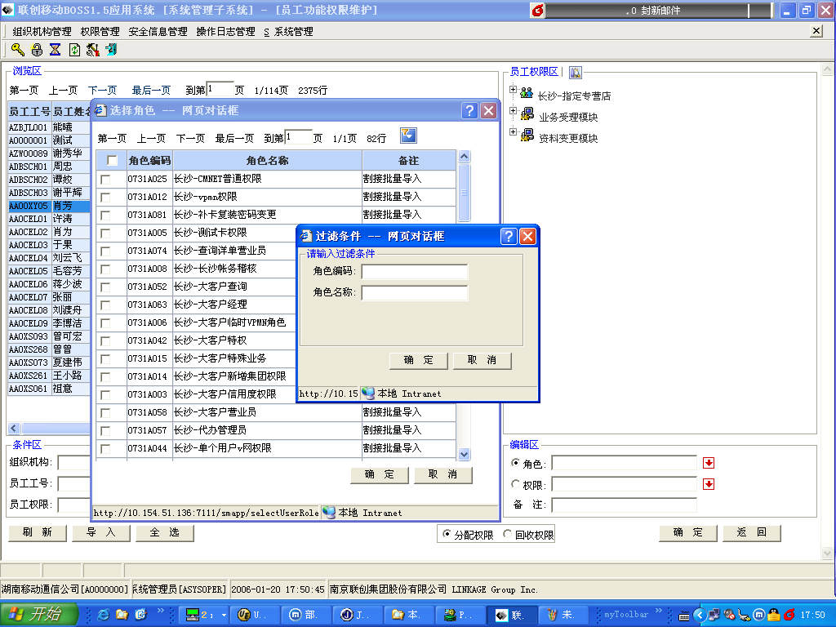

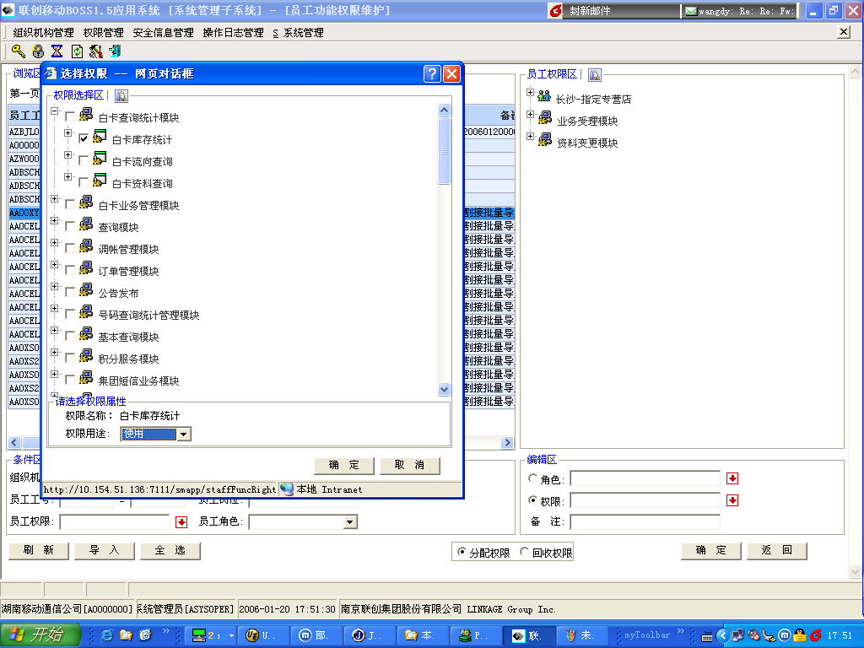

- 回收权限
选择“回收权限”单选按钮，在浏览区选择要回收权限的员工，在编辑区选择角色或者权限单选按钮，单击对应文本框后边的图标，在弹出的对话框中选择要回收的角色或权限，点击对话框的【确定】按钮关闭对话框，在主窗口中点击【确定】按钮将员工对应的角色或权限回收。
- 权限复制
在浏览区，用鼠标拖动一个员工A到另一个员工B将复制员工A的功能角色和功能权限给员工B，员工B原来有但员工A没有的功能角色和权限不会被回收。
  - 员工域权维护
提供对员工的授予数据特权权限和员工数据特权权限回收以及复制员工数据特权权限的功能。
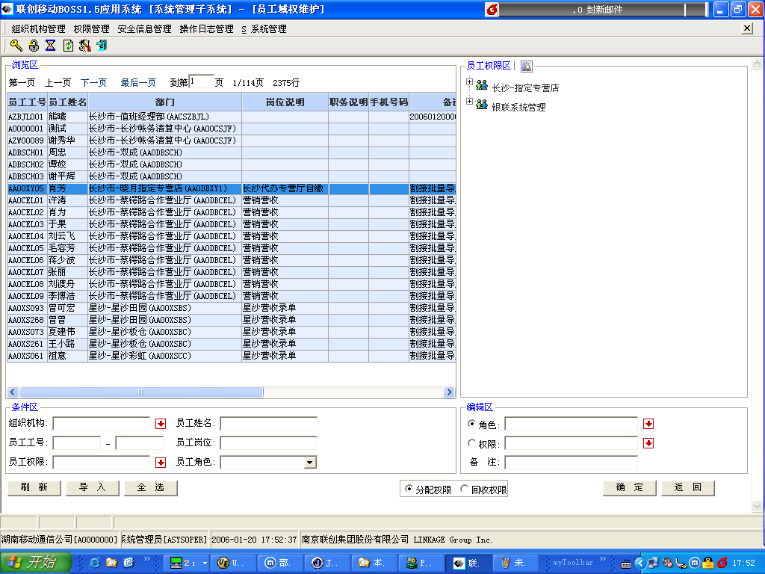
员工域权维护的界面和操作方式和员工功能权限维护基本一致，请参考“员工功能权限维护”一节。
  - 员工产品权限维护
提供授予员工产品权限和员工产品权限回收以及复制员工产品权限的功能。
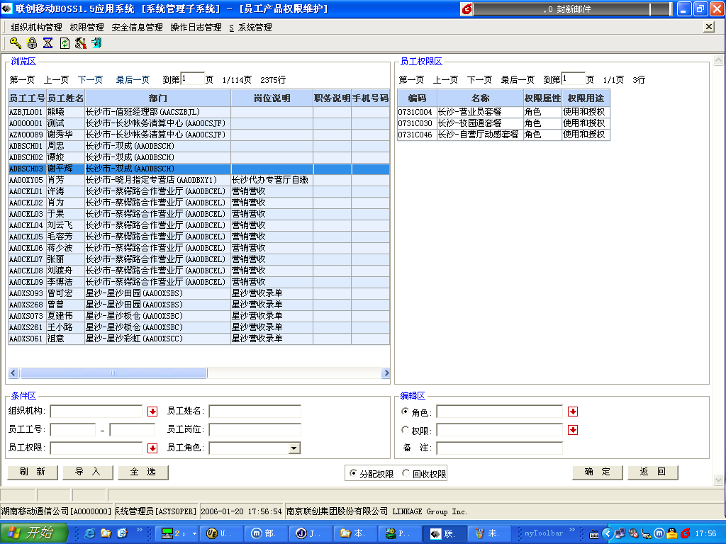
员工产品权限维护的界面和操作方式和员工功能权限维护基本一致，请参考“员工功能权限维护”一节。
  - 员工资费权限维护
提供授予员工资费权限和员工资费权限回收以及复制员工资费权限的功能。界面和操作方式和员工功能权限维护基本一致，请参考“员工功能权限维护”一节。
  - 员工服务权限维护
提供授予员工服务权限和员工服务权限回收以及复制员工服务权限的功能。界面和操作方式和员工功能权限维护基本一致，请参考“员工功能权限维护”一节。
  - 员工权限复制
提供按照参照员工复制员工各种权限的功能。
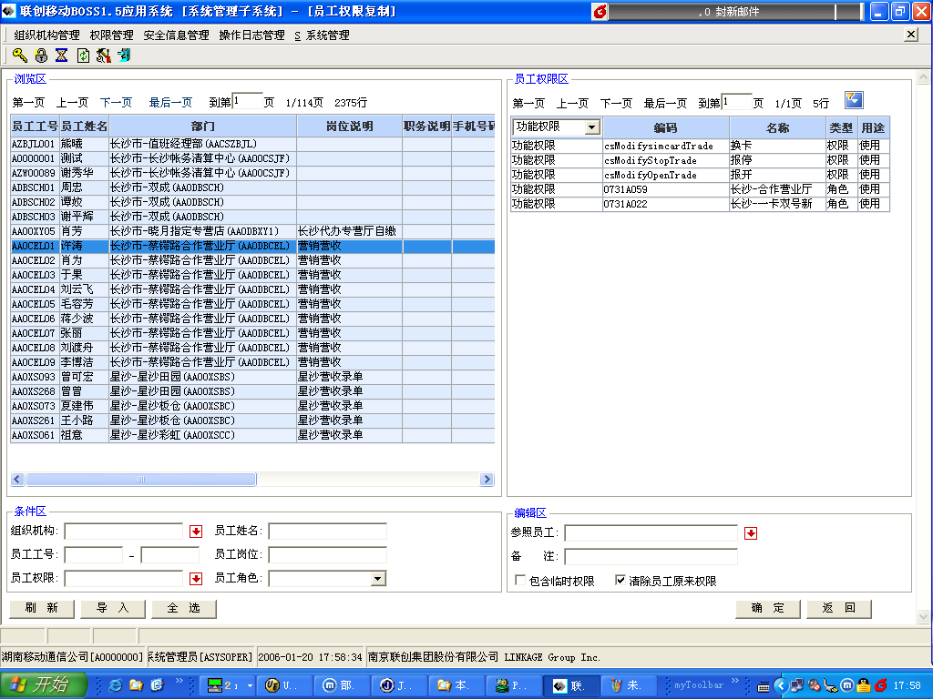
在浏览区选择要授权的员工，在编辑区输入或选择参照员工，点击【确定】按钮将参照员工的权限复制给在浏览区选中的员工。如果选择了“包含临时权限”选项，则参照员工的临时权限也将复制给选中的员工。如果选择“清除员工原来权限”选现，则在复制前首先回收选中员工的全部权限。
- 操作日志管理
  - 组织机构日志查询
提供对地域、部门、员工信息增加、修改、删除的操作日志的查询功能。
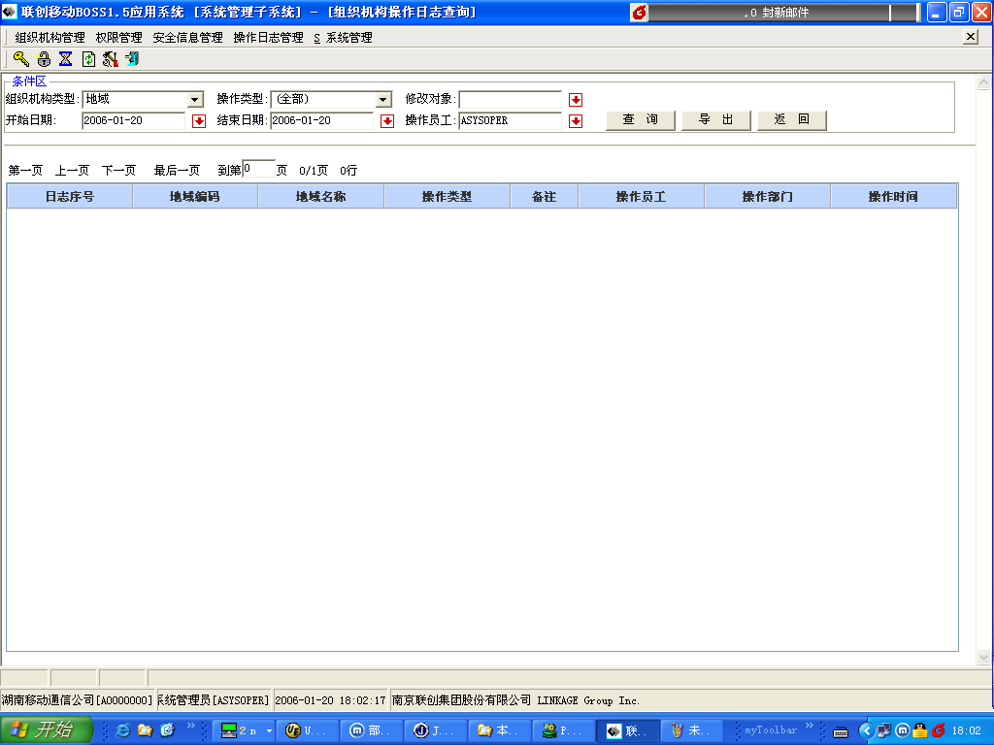

  - 权限日志查询
提供对权限授予和回收操作日志的查询功能。
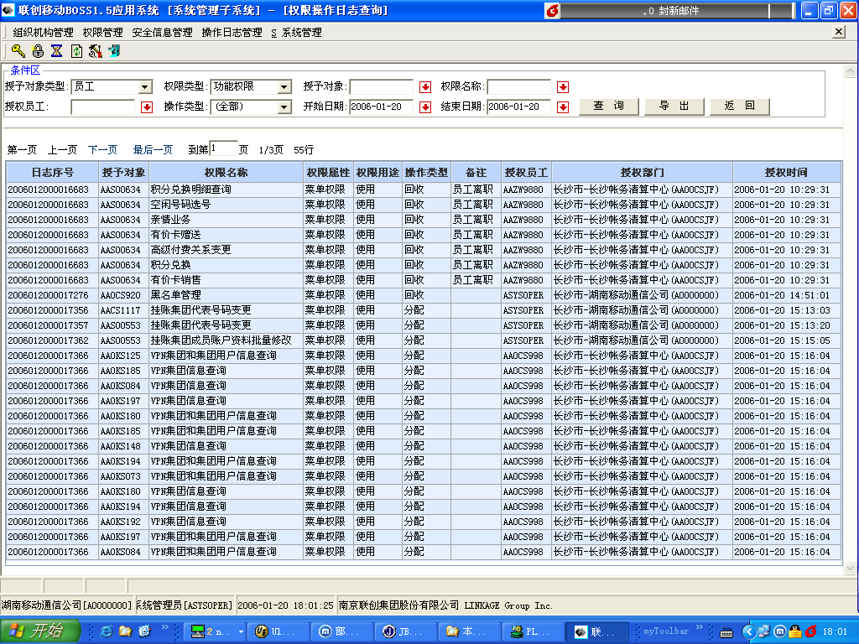

  - 员工登录日志查询
提供员工登录日志的查询功能。
